प्रहरी प्रधान कार्यालय
प्रेस विज्ञप्‍ती
केन्द्रीय अनुसन्धान ब्यूरो
मिति:-२०७३।११।२३ गते ।
" ओंतको छाला सहित मानिसहरु पक्राउ "

घटना विवरण :
वन्यजन्तुसँग सम्बन्धित अपराध अनुसन्धान तथा नियन्त्रणका लागि केन्द्रीय अनुसन्धान व्यूरो महाराजगंजबाट खटिएको प्रहरी टोलीले मिति २०७३।११।२३ गते जिल्ला काठमाण्डौ का.म.न.पा. वडा नं. १२, बाह्र बर्षे ईनार भन्ने स्थानबाट संरक्षित जनावर ओंत (Eurasian Otter) को छाला थान-१ (एक) सहित निम्न ठेगाना भएका निम्न मानिसहरुलाई पक्राउ गरी आवश्यक कानूनी कारवाहीको लागि जिल्ला वन कार्यालय काठमाण्डौमा बुझाईएको ।
ओंत (Otter), Lutrinae Species मा पर्दछ । ससांरभरी यो Species का १३ बिभिन्न Sub-species पाइन्छन् । ओंत (Otter) माशांहारी स्तनधारी जनावर हो । Europe तथा America मा यसलाई शुद्द जनावर (Totem Animal) को रुपमा लिइन्छ । बगंलादेशका केही माझिहरुले यो जनावरलाई माछा मार्ने काममा प्रयोग गरेको समेत पाइन्छ । यो जनावरको छाला निकै सुन्दर हुन्छ । ओंत (Otter) को चोरी शिकार यस्को छाला तथा मासुका लागी मारिन्छ । यस्को छालाको माग चिन, भियतनाम र लाओस जस्ता देशहरुमा बढी छ ।

पक्राउ मानिसहरु :
- जिल्ला दोलखा सुनखानी गा.वि.स. वडा नं. ९ स्थायी ठेगाना भएका बर्ष ५४ को खडक बहादुर आचार्य ।
- जिल्ला दोलखा सुनखानी गा.वि.स. वडा नं. ४ स्थायी ठेगाना भएका बर्ष २६ को बिष्णु तामाङ ।

वरामदी सामान :
ओंतको छाला थान-१ (एक) ।

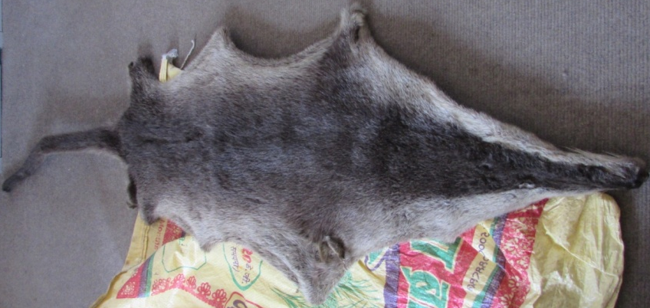

थप जानकारीको लागि प्रवक्ता प्र.उ. मिरा चौधरी ९८०२०३३८९०

